Sistema de Controle De Clinicas Psiquiátricas

**Victor Saymon Maia Vidal – 42º**

**Orientador: Renan   
(Coordenador do Curso de Desenvolvimento de Sistemas II)**

**Nome da Turma  
Desenvolvimento de Sistemas II – EEEP Jeová Costa Lima– Russas– CE– Brasil**

email do aluno de desenvolvimento: Victor.vidal2@aluno.ce.gov.br

***Resumo.*** *O trabalho a seguir se trata de um sistema de controle de clinicas psiquiátricas, que visa oferecer um gerenciamento de agendamentos de consultas, controlando desde os encontros que estão previstos aos que se passaram. Além de auxiliar o administrador da clinica a gerir os horários, pacientes e profissionais que a clínica dispõe, também como auxiliar o gerenciamento da loja de medicamentos da clínica.*

# Introdução do Projeto

O sistema a ser desenvolvido será um sistema de gerenciamento de atendimento de consultas e no gerenciamento dos pedidos e compras de medicamentos. O mesmo implementara soluções relacionadas aos problemas de gerenciamento de agendamentos e da venda de medicamentos. O sistema contará com a possibilidade de visualização e gerenciamento para os agendamentos e vendas de remédios da clinica na qual será aplicado. Tal projeto visa auxiliar os administradores de clinica a terem uma melhor visualização e gerenciamento de operações e dados de sua clínica, além de auxiliar na comunicação entre a clínica, psicólogos e pacientes. Para que aja uma otimização na comunicação entre tais clientes, para que não aja “ruídos” na comunicação entre os usuários da clínica. Além de conferir uma otimização ao administrador da clinica no gerenciamento da loja de medicamentos, de modo a aproveitar seus recursos e compreender as necessidades de seus clientes.

**1.1. Tema**

Sistema de gerenciamento de uma clínica psiquiátrica. Um sistema para gerenciar agendamentos, horários, medicamentos, psicólogos e atendimentos.

**1.2. Objetivo do Projeto**

.

O objetivo geral do projeto é desenvolver um software que vá auxiliar e facilitar a vida dos administradores de clinicas psiquiátricas, como nos agendamentos, na venda de medicamentos, etc.

**1.3. Delimitação do Problema**

Atualmente é perceptível que muitas clinicas carecem de métodos de gerenciamento mais modernos ainda utilizam métodos arcaicos como agendas, e outros métodos manuais para administrar e serviços de agendamento. Com a implementação do nosso sistema, seriam resolvidos diversos problemas de controle, tais como problemas de agendamento, problemas financeiros e dentre outros.

**1.4. Justificativa da Escolha do Tema**

O motivo da elaboração do projeto vem de um desconforto ao interagir com o método antiquado de agendamento, vendo que para a otimização dos agendamentos e dos horários de atendimento da clínica seria mais adequado um sistema automático para o auxilio no gerenciamento e visualização das consultas.

**1.5. Método de Trabalho**

Para a realização desse projeto, será utilizado a linguagem PHP, em conjunto com a linguagem de banco de dados MySQL workbensh.

# Descrição Geral do Sistema

.

**2.1. Descrição do Problema**

O problema que será resolvido pelo sistema é a dificuldade no gerenciamento dos agendamentos das consultas e a venda de medicamentos áreas que ainda fazem uso de ferramentas obsoletas de gerenciamento dos mesmos.

O sistema afetará positivamente não só os responsáveis pela gerência dos agendamentos que fizerem uso do sistema, mas também os próprios pacientes e psicólogos, tendo em vista que impactará na forma que os atendimentos são realizados, na confiança desses atendimentos (menor número de equívocos), como também a possibilidade dos psicólogos gerenciarem seus atendimentos, na parte financeira, já que tempo também custa dinheiro e que os desperdícios vão ser reduzidos por conta da melhor gerência. Isso tudo por meio de uma automatização dos agendamentos e visualização dos dados, juntamente com a automação de tarefas repetitivas que ocorrem no dia a dia da gerência.

**2.2. Principais envolvidos e suas Características**

**2.1.1. Usuários do Sistema**

O sistema será destinado para três principais usuários, cada um com acessos diferentes destinados a suas respectivas ares de atuação na clínica. O administrador terá o nível mais elevado de acesso aos dados da clínica, ele que terá o contato com o sistema e poderá realizar atualizações. Os psicólogos terão acesso aos agendamentos, horários e pacientes referentes a sua atuação como profissional. Por último o paciente terá o menor nível de acesso já que só poderá visualizar suas consultas agendadas, ou criar novas.

**#// refazer os requisitos//#**

**2.3. Regras de Negócio**

Por ser um sistema universal, disponibilizará possibilidade de adaptação para inúmeras regras de negócio, podendo ser adicionadas, alteradas ou excluídas, dependendo das restrições e necessidades de cada hotel. As regras de negócio padrão são:

| **Código** | **Descrição** | **Prioridade** |
| --- | --- | --- |
| RN01 | O gerenciamento dos agendamentos, da loja de medicamentos e a visualização dos dados do sistema será restrito para o administrador, caso ele possua a chave-de-acesso. | essencial. |
| RN02 | Um pedido de medicamentos tarja preta não será liberado caso não seja inserido um laudo de liberação medica. | essencial. |
| RN03 | Um psicólogo para se cadastrar na clinica deve ter uma é necessário que ele tenha um registro no conselho regional de psicologia (CRP) do seu estado. | essencial. |

* 1. **Técnicas Escolhidas**

O ciclo de vida escolhido para desenvolver o sistema será ciclo de vida modelo cascata com alguns elementos do ciclo de vida modelo Evolutivo, para que ao decorrer da utilização nossos usuários nos informem o que seria melhor para o sistema com isso nosso sistema poderá se adaptar as necessidades das clinicas e usuários em especifico. Com tudo já haverá alguns requisitos predefinidos para o desenvolvimento do sistema.

* 1. **Aplicação das Técnicas**

As técnicas de elicitação citadas serão usadas de forma híbrida, ou seja, tanto de forma virtual, quanto presencial a depender das circunstâncias, gerando como artefato um documento de especificação de requisitos. A partir da análise dos requisitos, usando como insumo o documento de requisitos gerado, será gerado um projeto para posterior implementação. Após a implementação, iniciaremos o período de testes, no qual tentaremos entrar em contato com stakeholders para recebimento de feedback. Por fim, o projeto final será disponibilizado para os consumidores finais, no qual entrará em ativa e em processo de constante manutenção.

* 1. **Resultados Obtidos**

Durante a análise das necessidades dos futuros usuários do nosso sistema, pode-se perceber que o projeto deve apresentar um CRUD que possibilita a gerência tanto das pessoas que estão fazendo agendamentos, também com da loja de medicamentos e psicólogos da clínica. Assim como foi possível perceber também que o sistema deveria ser relativamente leve, pois na maioria dos hotéis observados, os hardwares presentes são de porte intermediário ou baixo. Abaixo estão alguns requisitos obtidos:

**Tabela 1. Requisitos Funcionais do Sistema na parte do administrador**

| **Código** | **Descrição** | **Prioridade** |
| --- | --- | --- |
| RF01 | O administrador poderá acessar os dados do sistema ao usar uma chave-de-acesso especifica. | essencial. |
| RF02 | O administrador poderá ver uma listagem com os dados dos clientes e psicólogos cadastrados na clínica, podendo selecionar um paciente ou psicólogo especifico para ver seus dados pessoais. | essencial. |
| RF03 | O administrador poderá acessar uma listagem dos agendamentos previstos e dos que já foram atendidos. Vendo o paciente atendido, o psicólogo que atendeu e a data e o horário do encontro. | essencial. |
| RF04 | O administrador poderá ver uma listagem dos números de telefone dos pacientes e psicólogos de sua clínica. | essencial. |
| RF05 | O administrador poderá gerenciar a loja de remédios da clínica. Ele poderá: Cadastrar novos remédios informando o nome do remédio, seus efeitos colaterais, indicações medicas, data de fabricação, data de validade e preço. Além de informar qual será a quantidade mínima no estoque antes de receberem um aviso de baixa quantidade. | essencial |
| RF06 | O administrador poderá gerenciar a loja de remédios da clínica. Ele poderá: Acessar o histórico de compras dos remédios, como os mais usados e menos usados. | importante |
| RF07 | O administrador poderá gerenciar a loja de remédios da clínica. Ele poderá: ver o estoque dos remédios, informando o remédio, suas indicações, seu preço, data de validade, data de fabricação e quantidade em estoque. | essencial |

**Tabela 2. Requisitos Não-Funcionais do Sistema na parte do administrador**

| **Código** | **Descrição** | **Categoria** | **Prioridade** |
| --- | --- | --- | --- |
| RNF02 | O sistema deverá ser intuitivo e ter uma usabilidade. | usabilidade | importante |
| RNF03 | O sistema deverá ter um banco de dados SQL server | implementação | essencial |
| RNF04 | O sistema deve ser executado em computadores com 1.8GHz ou superior, 1GB de ram ou superior, com sistema operacional Windows XP ou acima. | Portabilidade | importante |
| RNF05 | O sistema deve responder a consultas online em menos de 5 segundos | Eficiência | importante |
| RNF06 | O administrador recebera um aviso quando um remédio entrar em baixa quantidade de estoque. | Eficiência | essencial |
| RNF07 | O sistema deve ter capacidade para recuperar os dados perdidos da última operação que realizou em caso de falha. | Confiabilidade | essencial |
| RNF08 | O sistema do aplicativo fará uma contagem automática da quantidade de remédios foram comprados, fazendo uma listagem dos remédios e quantidade de vendas de cada. | eficiência | essencial |
| RNF09 | O sistema do aplicativo fará uma contagem automática das pesquisas, categorizando em grupos de similaridade, para fazer uma listagem dos índices de pesquisas, dos mais pesquisados e os menos pesquisados. | eficiência | essencial |

# Documentação de Casos de Uso

* 1. **Atores**

**Tabela 3. Atores do Sistema**

| **#** | **Ator** | **Definição** |
| --- | --- | --- |
| 1 | Administrador | Acessar o sistema, cadastrar medicamentos e acessar a listagem de pacientes e psicólogos |
| 2 | Psicólogos | Atender pacientes |
| 3 | Paciente | Fazer agendamentos de consultas |

* 1. **Diagrama de Caso de Uso**

O diagrama de casos de uso tem por finalidade mostrar as principais funções do sistema de modo geral, depois da fase de levantamentos e análise de requisitos do sistema. É uma linguagem simples, que possibilita ao usuário ter uma compreensão de todo o comportamento externo do sistema por qualquer pessoa, ou por até mesmo algum hardware.

**Figura 2. Diagrama de Caso de Uso**

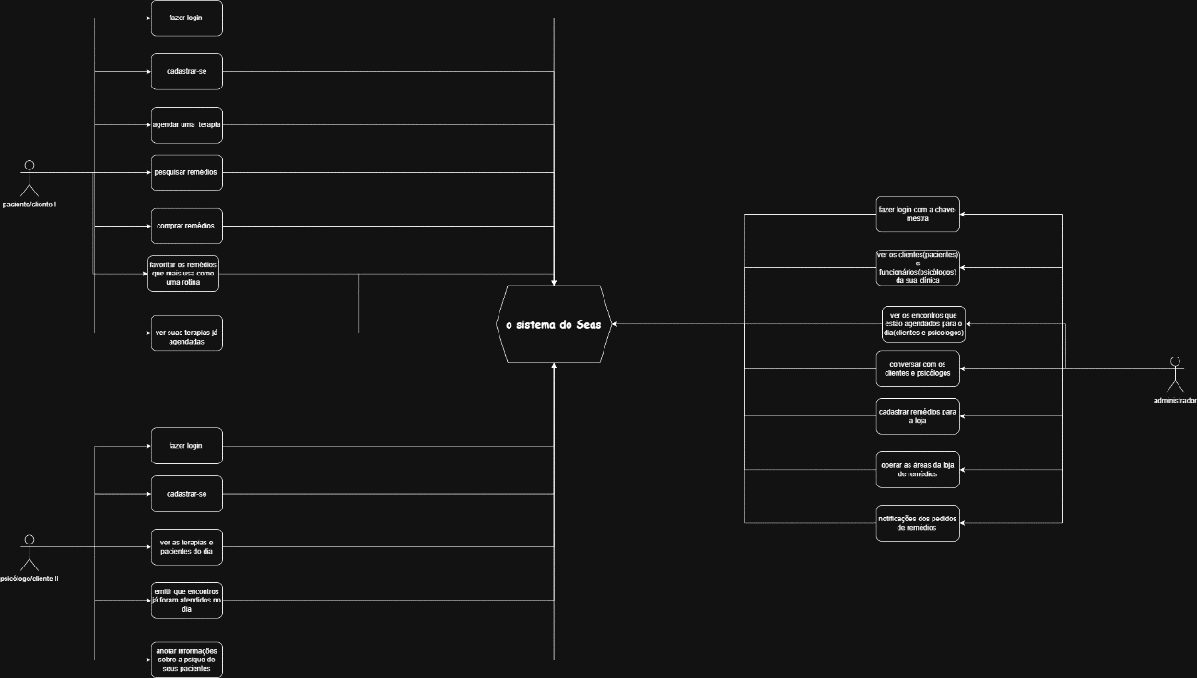

# Diagrama de Modelo logico:

1. **Figura 2. Diagrama de Caso de Uso**



